Мир, я тебя люблю! Мир, я тебя спасу!
11 ноября - Международный День Энергосбережения. Наш учитель много рассказывает нам про окружающий мир и про современные проблемы нашего мира. С 11 по 24 ноября Елена Алексеевна позвала нас 2 недели постараться спасать мир тихо – не пользоваться одноразовыми вещами, не ездить на машине одним, а пользоваться общественным транспортом, и главное подумать, как каждый из нас может помочь нашей планете!
Одноразовые пакеты и бахилы
Я уже год не пользуюсь одноразовыми бахилами. Мы с мамой сшили свои собственные мешочки, которые лежат у родителей в сумке и у меня в портфеле.
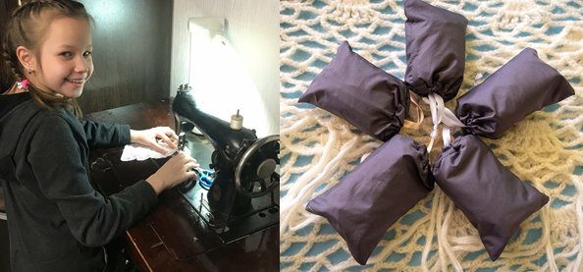
Использование таких бахил не только экологично, но и экономично! Еще меня всегда узнают продавщицы в магазине, потому что я прошу положить их фрукты и овощи в мой собственный многоразовый пакет, а несу покупки домой в тряпошной авоське. Пакеты мы тоже сшили сами из обрезков тюли.
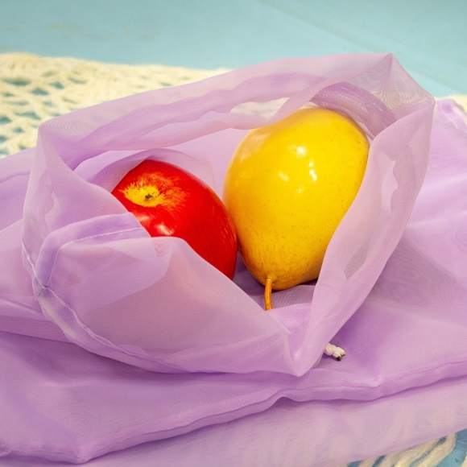
Бутерброды в школу я стала брать в пластиковом контейнере. Этот пластик в будущем можно будет переработать, а сейчас мне не нужен каждый день полиэтиленовый пакет.
Общественный транспорт
Две недели я вставала раньше и ездила в школу на автобусе. Это не так удобно, как на машине, но я узнала, что ежедневно человечество потребляет 14 млрд л нефти - это примерно по 2 л на человека! При этом нефть - исчерпаемый ресурс. И по некоторым данным, если использовать нефть в таком же темпе, в России она закончится через 30-40 лет!
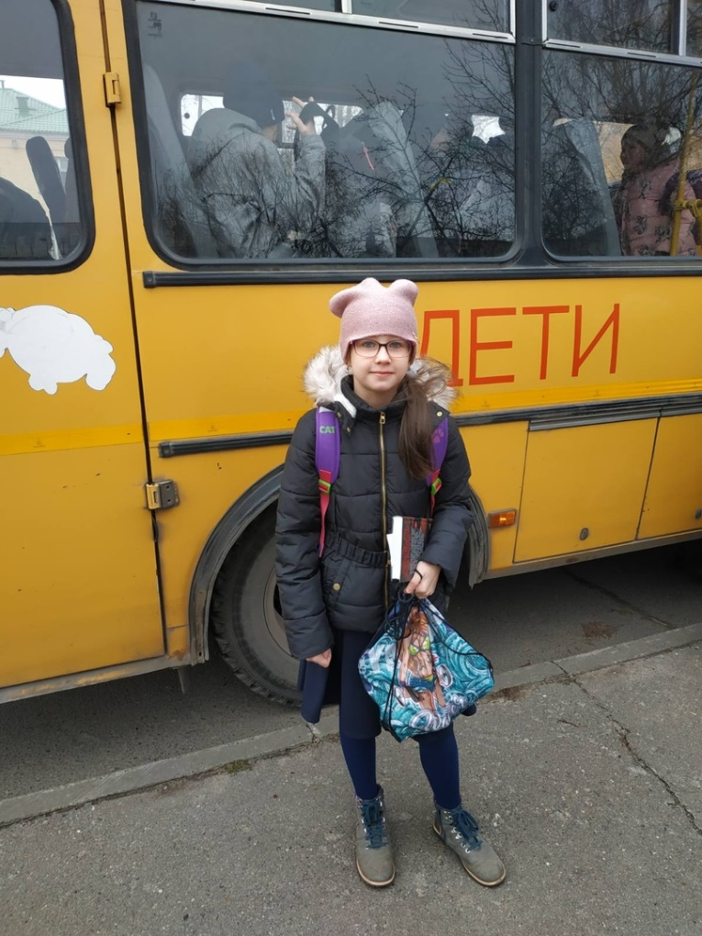
Перемещаться по городу на общественном транспорте - это намного более экологично. А ещё появилось время почитать любимую книжку до уроков. Для поездки из школы мы скооперировались с одноклассником, и машина везет не 1 человека домой, а целых двух! Значит мы хоть немного, но экономим нефть!

Макулатура и батарейки
Я очень давно собираю макулатуру и батарейки. А 11 ноября я поставила коробки для макулатуры в своем подьезде! Не все могут найти время сдать бумагу или батарейки, но когда их можно просто вынести за дверь – чистое будущее становится ближе. Родители помогут мне все отвезти до пункта приема!
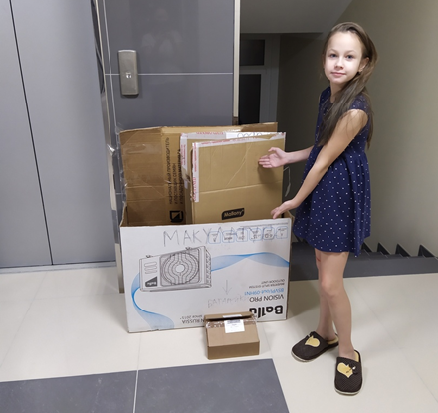
Ужин из остатков
15 ноября мы приготовили пятничный ужин. Он был не простой, а экологичный. Что это значит? Это удин из остатков продуктов! Есть одна страшная цифра - 20-25%, именно столько еды, как утверждает Росстат, попадает в мусорные баки в России. Эта проблема по всему миру, в США, например, эта цифра - 40%. При этом 815 млн людей планеты голодают. Мы начали с малого – с себя! Чтобы не выкидывать испортившиеся продукты, мы устроили “ужин из остатков”. Когда запасы продуктов начинают иссякать и хочется пойти в магазин на дозаправку, провели ревизию того, что есть, и подумали, что из этого всего можно сделать, не покупая ничего дополнительно. Мы приготовили пиццу!

Список покупок
16 ноября пришли выходные! Снова по магазинам? Перед походом составили список покупок, чтобы не купить ничего лишнего. А перед походом в супермаркет все поели - голод провоцирует покупку лишней еды. Когда рука тянулась за лишним я задавала себе вопросы: "Зачем это мне? Могу я без этого обойтись?". Продукты мы старались покупать в картонной упаковке, чтобы потом ее можно было переработать. Если могу, то и не стоит тогда! И я не забыла взять с собой экосумку!
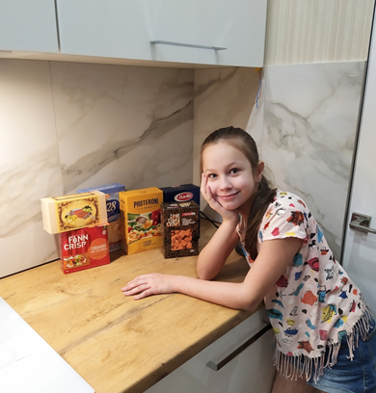

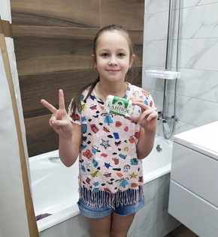

Мыло
В наш список покупок я попросила добавить кусковое мыло. Твёрдое мыло я купила в бумажной упаковке, а это значит - одной купленной пластиковой баночкой меньше. К тому же твёрдое мыло довольно экономно расходуется. И ещё его можно использовать вместо геля для душа.

Контейнеры
Контейнеры - обязательная часть экожизни. Моя семья стала использовать многоразовые для хранения
- круп и бакалеи;
- орехов и сухофруктов;
- готовой еды;
- еды, купленной навынос;
- специй и т.д
Мы используем прозрачные, чтобы было сразу видно, когда заканчивается и пора закупать и предпочитаем стекло или металл пластиковым аналогам потому что они, в отличие от даже пищевого пластика, не выделяют вредных веществ и не влияют на вкус продукта и стекло и металл можно перерабатывать бесконечно, а пластик в итоге всё равно окажется на свалке.
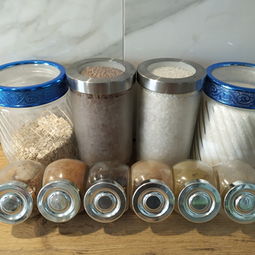

Вода
Еще одна большая проблема - чрезмерное потребление воды. Суть в том, что мы берем её на 25% больше, чем природа успевает восстановить. Это ведёт к тому, что к 2050г более 7 млрд людей будут испытывать нехватку воды. Нам повезло, что мы живём в окрестностях крупных рек, но островов на Волге с каждым годом всё больше...
Чтобы не покупать воду в пластиковых бутылках и не увеличивать количество отходов, мы поставили фильтр для воды.
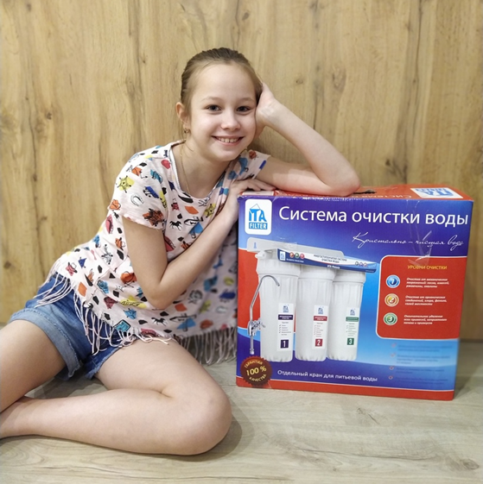
Есть много способов сокращения потребления воды. Я начала с малого - во время чистки зубов наливаю воду в стаканчик сколько нужно. Кран-смеситель возле умывальника в среднем за 3 минуты расходует порядка 12 литров воды, а мне надо всего 200г!
При загрузки посудомоечной машины я стала загружать ее полностью, а остатки пищи стряхивать в ведро (не смывая предварительно в раковине). На кран папа купил аэратор - насадку для экономии воды. На мытье посуды руками в среднем тратится 75,5л воды, а на мытье в посудомоечной машине - 15,1л.
Душ лучше ванны! Две недели я принимала душ вместо ванны! Ресурсов тратится намного меньше. Объём моей ванны – 76 литров, а принимая душ в течение пяти минут, я расходовала всего 30 литров воды (папа засек по счетчику воды). Кроме того, я выключала воду, когда намыливалась, ведь по факту - она в это время не нужна.

Чай
На две недели я отказалась от магазинного чая. Чайные пакетики не только лишний мусор, но и зачастую довольно вредные: в них могут содержаться канцерогены и фтор, превышающие допустимые нормы, фторид имеется свойство накапливаться, попадая в кости и оставаясь в теле годами.
Не всегда удобно - значит полезно. Дедушка летом собирает Иван-чай, но мне он не очень нравился. С 11 ноября утром я стала пить свой собственный чай и мне он понравился!
Просветительная деятельность
О своей опыте я сделал презентации и рассказала их ребятам в классе. Оказалось, многие мои идеи никогда не приходили им в голову. Мой учитель, Коваль Елена Алексеевна в рамках взаимодействия образовательных учреждений организовала обмен опытом между Центром образования, МБОУ Лицеем №15 и МБОУ Лицеем №3.
Ребята 2"А" класса МБОУ Лицея №3 и 1 классов Центра Образования с интересом слушали о экологических проблемах и размышляли о том, что они могут делать для их решения. Я пригласила школьников присоединяться к решению экологических проблем!
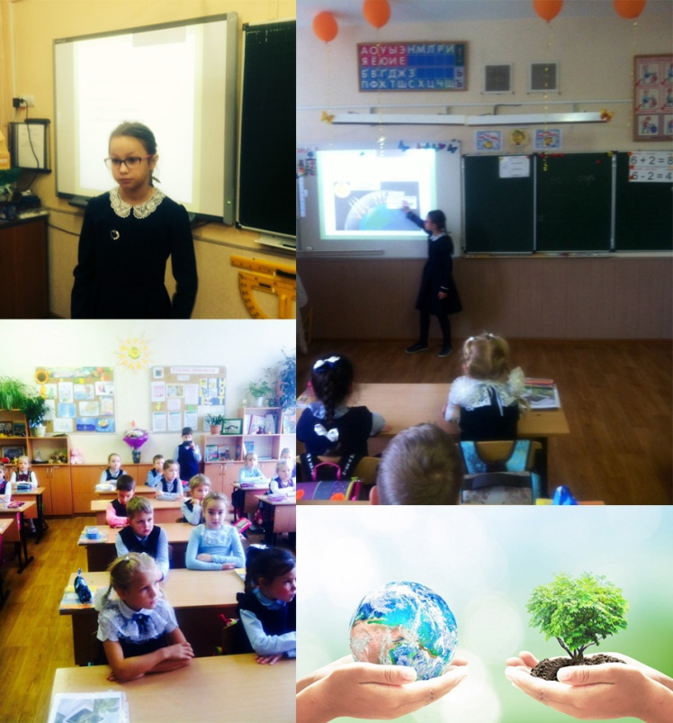

За эти две недели я поняла, что вести себя экологично – не просто! Но многие действия уже вошли в привычку, а что-то я буду делать, несмотря на то, что это тяжело!

